参院選のもう一つの論点
新参議院宿舎移転建設の問題
①参議院による法令違反の環境破壊 ➔ 江戸から続く緑地と史跡の破壊
②豪華宿舎は「巨額な税金の無駄遣い」と「議員特権の象徴」
参議院議員の皆様へのお願い
１、風致地区都条例違反の移転建設は中止してください。
２、都心の環境破壊をやめて、現宿舎地での建替えを求めます。
３、予定地は、「江戸の史跡と緑の公園」として、一般に開放してほしい。

私達は予定地の「江戸時代から続く緑と史跡」を守る為に、移転建設に反対し、現宿舎地での建替えを求めている近隣中心の会です。「都心のオアシス」と言われるこの地を公園として開放するよう活動しています。６月８日、石原都知事に建設許可の差し止め請求を提訴しました。
私生活の場である宿舎は、議員自身の問題であり、巨額な税金で建設する新宿舎建設は参院選の論点としてご議論をお願いします。視察や連絡をお待ちしております。

１予定地は紀尾井町の名の由来である紀州徳川藩邸跡で、埋蔵文化財も発見された歴史的場所。宮内庁所有の御料地だったため、乱開発の中、奇跡的に江戸から残った紀尾井町の最後の1500坪の美しい自然林で、皇居から神宮まで続く野鳥の生息緑地帯に位置しています。都条例の第二風致地区に指定され、建築物の高さは15ｍに制限されているが、新宿舎は56ｍをこえる巨大な建造物です。紀尾井町最後の風致地区の緑地破壊は許せません。地球温暖化防止、緑化推進は世界の常識です。参議院による環境破壊と違法行為は、日本の恥です。この地は、次の世代に残すべき国民の緑の財産であり、文化遺産です。公園として国民に開放して下さい。それが真に豊かな文化国・美しい日本のあるべき姿です。

２今年１月、突然７月着工が明らかになり、マスコミ報道が相次ぎ「条例違反の自然破壊」と豪華宿舎が「議員特権と格差社会の象徴」「巨額な税金の無駄遣い」として、国民の批判にさらされています。今後も党派を超えた国民の最大の関心事として、批判の的となり続けます。

＜予定地＞(宮内庁宿舎跡地) 千代田区紀尾井町3-34 都心のオアシス

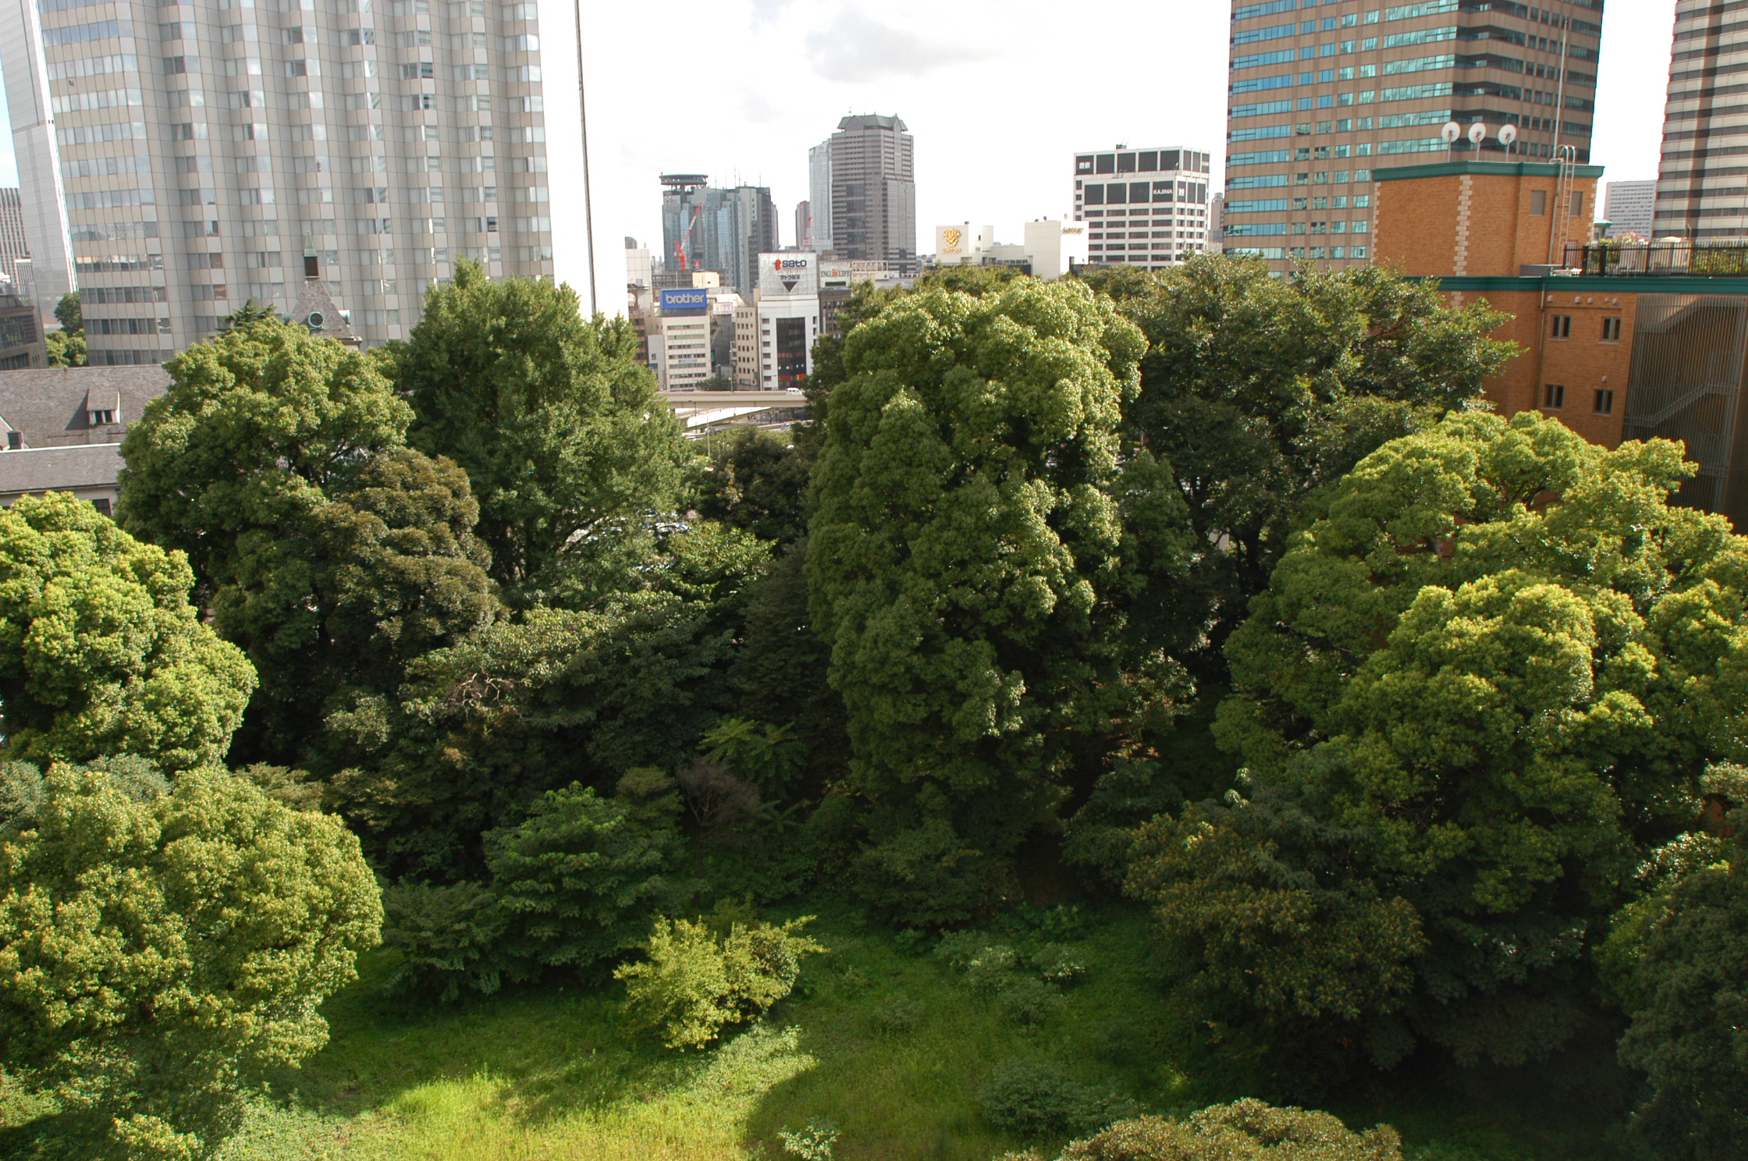
「新参議院宿舎をストップ！
江戸の史跡と緑の公園にする会」
代表 梶浦淳代
千代田区紀尾井町３－３２
紀尾井アートギャラリー
江戸の伊勢型紙美術館内
℡03-3265-4001 fax03-3265-4002
E-MAIL kioi@alpha.ac.jp
HP http://yoron.mobi

